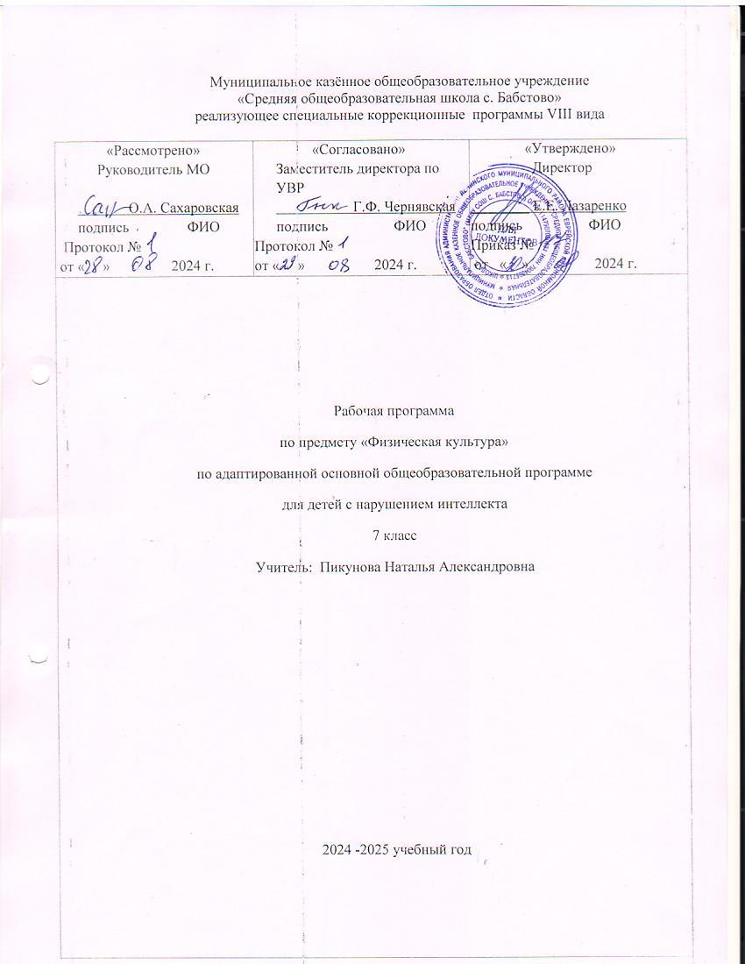Муниципальное казённое общеобразовательное учреждение

«Средняя общеобразовательная школа с. Бабстово»

реализующее специальные коррекционные программы VIII вида

|  |  |  |
| --- | --- | --- |
| «Рассмотрено»  Руководитель МО  О.А. Сахаровская  подпись ФИО  Протокол №  от « » 2024 г. | «Согласовано»  Заместитель директора по УВР  Г.Ф. Чернявская  подпись ФИО  Протокол №  от « » 2024 г. | «Утверждено»  Директор  ________ Е.Е. Лазаренко  подпись ФИО  Приказ №  от « » 2024 г. |
| Рабочая программа  по предмету «Физическая культура»  по адаптированной основной общеобразовательной программе  для детей с нарушением интеллекта  7 класс  Учитель: Пикунова Наталья Александровна    2024 -2025 учебный год | | |

**ПОЯСНИТЕЛЬНАЯ ЗАПИСКА**

Рабочая программа по учебному предмету «Физическая  культура» составлена на основе ФГОС для обучающихся с умственной отсталостью (интеллектуальными нарушениями) приказ Минобрнауки России от 19 декабря 2014 №1599, зарегистрирован Минюстом России 3 февраля 2015 года №35850, программы специальных (коррекционных) общеобразовательных учреждений VIII вида основная школа   5 - 9 классы, (допущенной Министерством образования и науки Российской Федерации) под редакцией В.В. Воронковой, «Физическое воспитание» авторы В.М. Белов, В.С. Кувшинов, В.М. Мозговой, Москва, «Просвещение», 2010 г. Рабочая программа детализирует и раскрывает содержание ФГОС, определяет общую стратегию обучения, воспитания и развития, обучающихся средствами учебного предмета в соответствии с целями изучения предмета «Физическая культура», который определен стандартом.

Физическая культура является составной частью образовательного процесса обучающихся с умственной отсталостью (интеллектуальными нарушениями). Она решает образовательные, воспитательные, коррекционно-развивающие и лечебно-оздоровительные задачи. Физическое воспитание рассматривается и реализуется комплексно, и находится в тесной связи с умственным, нравственным, эстетическим, трудовым обучением; занимает одно из важнейших мест в подготовке этой категории обучающихся к самостоятельной жизни, производительному труду, воспитывает положительные качества личности, способствует социальной интеграции школьников в общество.

**Основная цель** изучения данного предмета - всестороннее развитие личности обучающихся с умственной отсталостью (интеллектуальными нарушениями) в процессе приобщения их к физической культуре, коррекция недостатков психофизического развития, расширение индивидуальных двигательных возможностей, социальной адаптации.

**Основные задачи** изучения предмета:

―коррекция нарушений физического развития;

―формирование двигательных умений и навыков;

―развитие двигательных способностей в процессе обучения;

―укрепление здоровья и закаливание организма, формирование правильной осанки; ―раскрытие возможных избирательных способностей и интересов ребенка для освоения доступных видов спортивно-физкультурной деятельности;

―формирование и воспитание гигиенических навыков при выполнении физических упражнений;

―формирование установки на сохранение и укрепление здоровья, навыков здорового и безопасного образа жизни;

―поддержание устойчивой физической работоспособности на достигнутом уровне;

―формирование познавательных интересов, сообщение доступных теоретических сведений по физической культуре;

―воспитание устойчивого интереса к занятиям физическими упражнениями;

―воспитание нравственных, морально-волевых качеств (настойчивости, смелости), навыков культурного поведения.

**Коррекция недостатков психического и физического развития с учетом возрастных особенностей обучающихся, предусматривает:**

― обогащение чувственного опыта;

― коррекцию и развитие сенсомоторной сферы;

- формирование навыков общения, предметно

– практической и познавательной деятельности.

**Место учебного предмета «Физическая культура» в учебном плане** На изучение физической культуре в основной школе В 7 классе 102 часа (3 часа в неделю, 34 рабочие недели)

**Личностные и предметные результаты**

В структуре планируемых результатов ведущее место принадлежит личностным результатам, поскольку именно они обеспечивают овладение комплексом социальных (жизненных) компетенций, необходимых для достижения основной цели современного образования ― введения обучающихся с умственной отсталостью (интеллектуальными нарушениями) в культуру, овладение ими социокультурным опытом.

Личностные результаты освоения программы образования включают индивидуально-личностные качества и социальные (жизненные) компетенции обучающегося, социально значимые ценностные установки.

1) осознание себя как гражданина России; формирование чувства гордости за свою Родину;

2) воспитание уважительного отношения к иному мнению, истории и культуре других народов;

3) сформированность адекватных представлений о собственных возможностях, о насущно необходимом жизнеобеспечении;

4) овладение начальными навыками адаптации в динамично изменяющемся и развивающемся мире;

5) овладение социально-бытовыми навыками, используемыми в повседневной жизни;

6) владение навыками коммуникации и принятыми нормами социального взаимодействия;

7) способность к осмыслению социального окружения, своего места в нем, принятие соответствующих возрасту ценностей и социальных ролей;

8) принятие и освоение социальной роли обучающегося, проявление социально значимых мотивов учебной деятельности;

9) сформированность навыков сотрудничества с взрослыми и сверстниками в разных социальных ситуациях; 10) воспитание эстетических потребностей, ценностей и чувств;

11) развитие этических чувств, проявление доброжелательности, эмоционально-нравственной отзывчивости и взаимопомощи, проявление сопереживания к чувствам других людей;

12) сформированность установки на безопасный, здоровый образ жизни, наличие мотивации к творческому труду, работе на результат, бережному сформированность установки на безопасный, здоровый образ жизни, наличие мотивации к творческому труду, работе на результат, бережному отношению к материальным и духовным ценностям;

13) проявление готовности к самостоятельной жизни.

**Базовые учебные действия**

**Предметные результаты физической культуры**

Предметные результаты освоения программы образования включают освоенные обучающимися знания и умения, специфичные для физической культуры. Предметные результаты обучающихся с легкой умственной отсталостью (интеллектуальными нарушениями) не являются основным критерием при принятии решения о переводе обучающегося в следующий класс, но рассматриваются как одна из составляющих при оценке итоговых достижений. Программа определяет два уровня овладения предметными результатами: минимальный и достаточный. Минимальный уровень является обязательным для большинства обучающихся с умственной отсталостью (интеллектуальными нарушениями).

***Минимальный уровень:***

* представление о физической культуре как части общей культуры современного общества;
* осознание влияния физических упражнений на физическое развитие и развитие физических качеств человека; понимание связи физической культуры с трудовой и военной деятельностью; •
* знание правил профилактики травматизма, подготовки мест для занятий физической культурой; •
* выбор спортивной одежды и обуви в зависимости от погодных условий и времени года; •
* знание правил оказания доврачебной помощи при травмах и ушибах во время самостоятельных занятий физическими упражнениями; •
* использование занятий физической культурой, спортивных игр (под руководством учителя) для организации индивидуального отдыха, укрепления здоровья, повышения уровня физических качеств; •
* планирование занятий физическими упражнениями в режиме дня; •
* составление комплексов физических упражнений (под руководством учителя), направленных на развитие основных физических качеств человека; •
* определение основных показателей состояния человека и его физического развития (длина и масса тела, частота сердечных сокращений); •
* представление о закаливании организма;
* знание основных правил закаливания, правил безопасности и гигиенических требований; •
* выполнение строевых действий в шеренге и колонне; •
* выполнение общеразвивающих упражнений, воздействующих на развитие основных физических качеств человека (силы, ловкости, быстроты, гибкости и координации); •
* объяснение правил, техники выполнения двигательных действий, анализ и нахождение ошибок (с помощью учителя); •
* выполнение усвоенных акробатических и гимнастических комбинаций из числа хорошо усвоенных (под руководством учителя); •
* выполнение легкоатлетических упражнений в беге и прыжках в соответствии с возрастными и психофизическими особенностями; •
* выполнение основных технических действий и приемов игры в футбол, баскетбол, волейбол (под руководством учителя) в условиях учебной и игровой деятельности; •
* участие в подвижных и спортивных играх, осуществление их судейства; •
* знание некоторых особенностей физической культуры разных народов, связи физической культуры с природными, географическими особенностями, традициями и обычаями народа, понимать связи физической культуры с трудовой и военной деятельностью; •
* объяснение правил, техники выполнения двигательных действий, анализ и нахождение ошибок (с помощью учителя);•
* использование разметки спортивной площадки при выполнении физических упражнений; •
* правильная ориентировка в пространстве спортивного зала и на стадионе; •
* размещение спортивных снарядов при организации и проведении подвижных и спортивных игр правильное применение спортивного инвентаря, тренажерных устройств на уроке физической культуры и во время самостоятельных занятий.

**Достаточный уровень:** •

* знание об основных направлениях развития и формах организации физической культуры и спорта в современном обществе (Олимпийской, Параолимпийское движение, Специальные олимпийские игры); •
* самостоятельное применение правил профилактики травматизма в процессе занятий физическими упражнениями; •
* определение основных показателей состояния человека и его физического развития (длина и масса тела, частота сердечных сокращений) их сравнение их с возрастной нормой; •
* составление (под руководством учителя) комплексов физических упражнений оздоровительной, тренирующей и корригирующей направленности; •
* планирование и использование занятий физическими упражнениями в режиме дня, организация отдыха и досуга с использованием средств физической культуры;
* выполнение общеразвивающих и корригирующих упражнений без предметов, целенаправленно воздействующих на развитие основных физических качеств человека; •
* самостоятельное выполнение упражнений по коррекции осанки и телосложения; •
* организация и проведение занятий физической культурой с разной целевой направленностью, отбор физических упражнений и их самостоятельное выполнение в группах (под контролем учителя) с заданной дозировкой нагрузки; •
* применение способов регулирования нагрузки за счет пауз, чередования нагрузки и отдыха, дыхательных упражнений; •
* подача строевых команд, ведение подсчёта при выполнении общеразвивающих упражнений; •
* выполнение акробатических и гимнастических комбинаций на доступном техническом уровне; •
* выполнение основных технических действий и приемов игры в футбол, баскетбол, волейбол в условиях учебной, игровой и соревновательной деятельности; •
* выполнение передвижений на лыжах усвоенными способами;
* знание особенностей физической культуры разных народов, связи физической культуры с природными, географическими особенностями, традициями и обычаями народа; •
* адекватное взаимодействие с товарищами при выполнении заданий по физической культуре;•
* самостоятельное объяснение правил, техники выполнения двигательных действий, анализ и нахождение ошибок.

**Основные требования к знаниям и умениям учащихся**

Учащиеся должны **знать**:

• как правильно выполнить перестроение из колонны по одному в колонну по два;

• как избежать травм при выполнении лазанья и опорного прыжка.

Учащиеся должны **уметь**:

• подавать команды при выполнении общеразвивающих упражнений, соблюдать дистанцию в движении;

• выполнять прыжок через козла способом «ноги врозь»;

• сохранять равновесие в упражнениях на гимнастическом бревне;

• преодолевать подряд несколько препятствий с включением перелезания, лазанья;

• лазать по канату способом в три приема.

**Содержание предмета « Физической культуры»**

В соответствии со структурой двигательной (физкультурной) деятельности примерная программа включает в себя три основных учебных раздела: «Знания о физической культуре» (информационный компонент деятельности), «Способы двигательной (физкультурной) деятельности» (операциональный компонент деятельности), «Физическое совершенствование» (процессуально-мотивационный компонент деятельности).

**Раздел «Знания о физической культуре»** соответствует основным представлениям о развитии познавательной активности человека и включает в себя такие учебные темы, как «История физической культуры и ее развитие в современном обществе», «Базовые понятия физической культуры» и «Физическая культура человека». Эти темы включают сведения об истории древних и современных Олимпийских игр, основных направлениях развития физической культуры в современном обществе, о формах организации активного отдыха и укрепления здоровья средствами физической культуры. Кроме этого, здесь раскрываются основные понятия физической и спортивной подготовки, особенности организации и проведения самостоятельных занятий физическими упражнениями, даются правила контроля и требования техники безопасности.

**Раздел «Способы двигательной (физкультурной) деятельности»** содержит задания, которые ориентированы на активное включение учащихся в самостоятельные формы занятий физической культурой. Этот раздел соотносится с разделом «Знания о физической культуре» и включает в себя темы «Организация и проведение самостоятельных занятий физической культурой» и «Оценка эффективности занятий физической культурой». Основным содержанием этих тем является перечень необходимых и достаточных для самостоятельной деятельности практических навыков и умений.

**Раздел«Физическое совершенствование»,** наиболее значительный по объему учебного материала, ориентирован на гармоничное физическое развитие, всестороннюю физическую подготовку и укрепление здоровья школьников. Этот раздел включает в себя несколько тем: «Физкультурно-оздоровительная деятельность», «Спортивно-оздоровительная деятельность с общеразвивающей направленностью», «Прикладно-ориентированные упражнения» и «Упражнения общеразвивающей направленности».

***Тема «Физкультурно-оздоровительная деятельность*»** ориентирована на решение задач по укреплению здоровья учащихся. Здесь даются комплексы упражнений из современных оздоровительных систем физического воспитания, помогающие коррекции осанки и телосложения, оптимальному развитию систем дыхания и кровообращения, а также упражнения адаптивной физической культуры, которые адресуются в первую очередь школьникам, имеющим отклонения в физическом развитии и в состоянии

здоровья.

**Тема «Спортивно-оздоровительная деятельность с общеразвивающей направленностью»**ориентирована на физическое совершенствование учащихся и включает в себя средства общей физической и технической подготовки.

Овладение упражнениями и действиями базовых видов спорта раскрывается в программе с учетом их использования в организации активного отдыха, массовых спортивных соревнований.

**Тема «Прикладное -ориентированные упражнения»** поможет подготовить школьников к предстоящей жизни, качественному освоению различных профессий. Решение этой задачи предлагается осуществить посредством обучения детей жизненно важным навыкам и умениям различными способами, в вариативно изменяющихся внешних условиях. Данная тема представляется весьма важной для школьников, которые готовятся продолжать свое образование в системе средних профессиональных учебных заведений.

**Тема «Упражнения общеразвивающей направленности»** предназначена для организации целенаправленной физической подготовки учащихся и включает в себя физические упражнения на развитие основных физических качеств. Эта тема, в отличие от других учебных тем, носит лишь относительно самостоятельный характер, поскольку ее содержание должно входить в содержание других тем раздела «Физическое совершенствование». В связи с этим предлагаемые упражнения распределены по разделам базовых видов спорта и сгруппированы по признаку направленности на развитие соответствующего физического качества (силы, быстроты, выносливости и т.д.). Такое изложение материала позволяет учителю отбирать физические упражнения и объединять их в различные комплексы, планировать динамику нагрузок и обеспечивать преемственность в развитии физических качеств, исходя из половозрастных особенностей учащихся, степени освоенности ими упражнений, условий проведения уроков, наличия спортивного инвентаря и оборудования.

**Учебный план**

|  |  |  |
| --- | --- | --- |
| **№** | **Тема** | **Кол-во часов** |
| 1. | Легкая атлетика | 34 |
| 2. | Гимнастика с основами акробатики | 14 |
| 3. | Знания о физической культуре | 2 |
| 4. | Спортивные игры (футбол, волейбол, баскетбол) | 34 |
| 5. | Лыжная подготовка | 18 |
| 6. | **Итого:** | 102 |